下面定义两种不同的消费者集合关系：

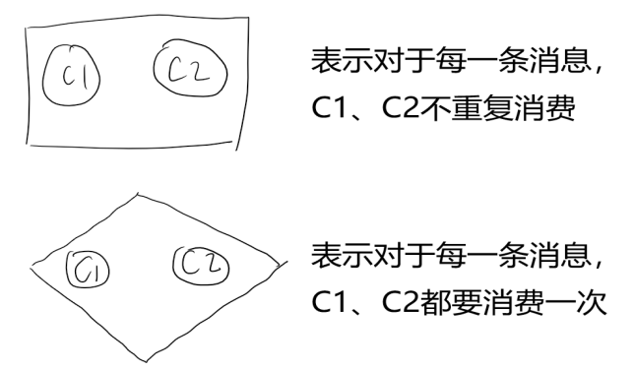

## **场景一：单生产者单消费者**

Main2:

四个消费者之间的依赖图如下：

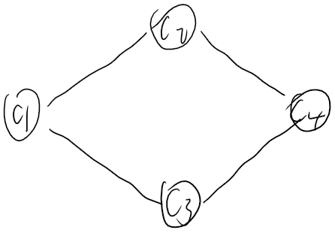

消费者C2、C3只有在C1消费完消息m后，才能消费m。消费者C4只有在C2、C3消费完m后，才能消费该消息。

可能的输出结果如下（可能因为线程执行先后顺序不同略有区别，但输出一定满足相关依赖约束）：

Main5:

消费者之间的依赖关系如下：

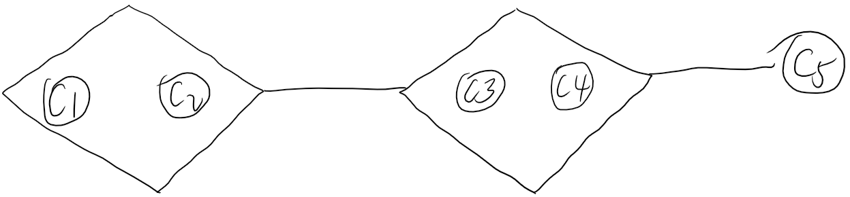

Main6:

消费者之间的依赖图如下所示：

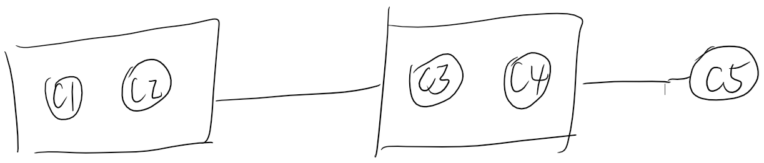

Main7:

消费者之间的依赖图如下：

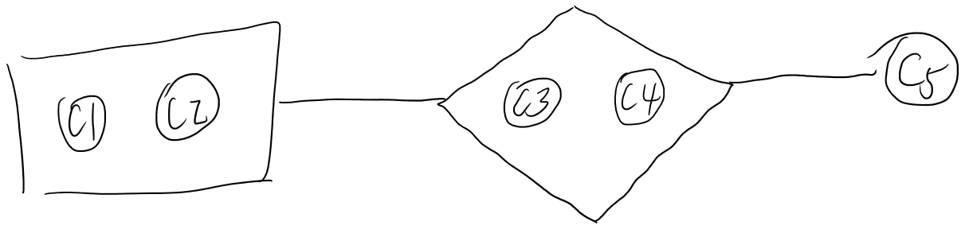

Main8:

消费者间的依赖图如下：

